MIPOLAM TROPLAN 608X608 - GREEN

Gerflor

Eigenschaften

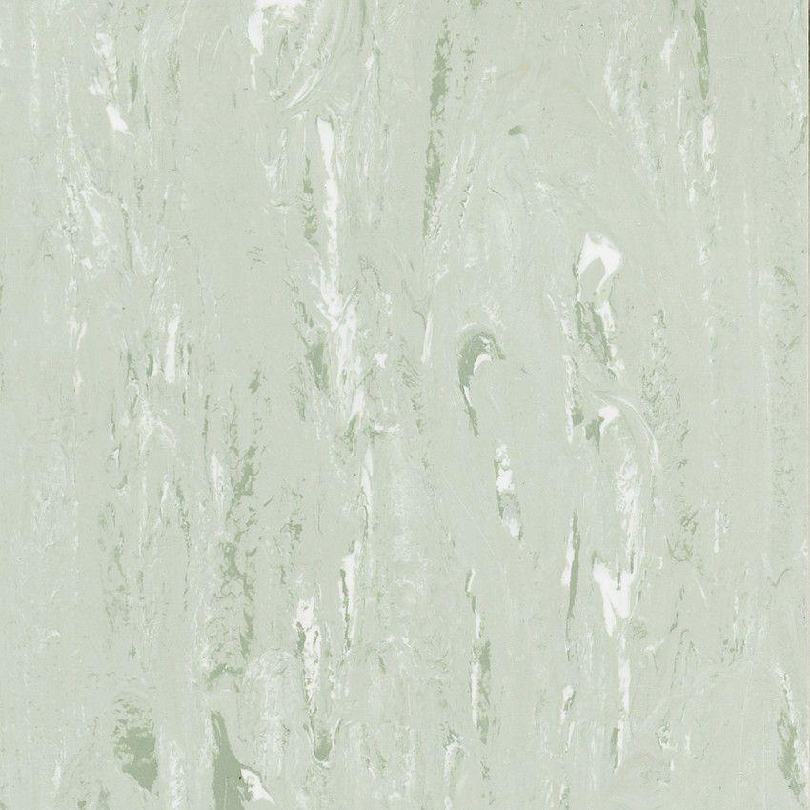

GTIN:

3475710258237

HAN:

85941007

Benutzungsintensität

Klasse 34, Klasse 43

Bewertungsgruppe Rutschgefahr

R 9

Farbton

grün

Werkstoff

Polyvinylchlorid (PVC)

Breite (mm)

608,00

Länge (mm)

608,00

Aufladungsspannung im Begehversuch

max. 2 kV (antistatisch)

Befestigung

kleben, schweißen

Bodenbelag heterogen/homogen

homogen

Brandverhalten

Bfl-s1

Chemische Beständigkeit

chemikalienbeständig gem. Herstellerangabe, haushaltschemikalienbeständig

Dekontaminierbarkeit

sehr gut

Farbechtheit

lichtecht

Formaldehyd Emissionsklasse

E1

Lieferform

Fliesen

Verschleißgruppe/-klasse Bodenbelag

Bindemittelgehalt Typ II

Dicke Nutzschicht (mm)

2,00

Gesamtdicke Belag (mm)

2,00

Gewicht (kg/m²)

3,30

Reflexionsgrad (%)

46,30

Resteindruck (mm)

0,03

Trittschallverbesserungsmaß (dB)

4,00

Wärmeleitfähigkeit (W/(m*K))

0,25

Gerflor_Farbcode

1007

Desinfektionsmittelbeständig

ja

Lichtechtheit

≥ Stufe 6

Maßstabilität

≤ 0,40 % Bahnen | ≤ 0,25 % Fliesen

Nachhaltigkeit

hergestellt mit mindestens 25 % Recyclinganteil

Oberflächenvergütung

Evercare™

REACH-konform

ja

Zertifikate

FloorScore®

Antibakterielle Aktivität (E. coli – S. aureus – MRSA)

> 99 % wachstumshemmend

Renovierbar

Ja